L’amore più grande

Adorazione della Croce
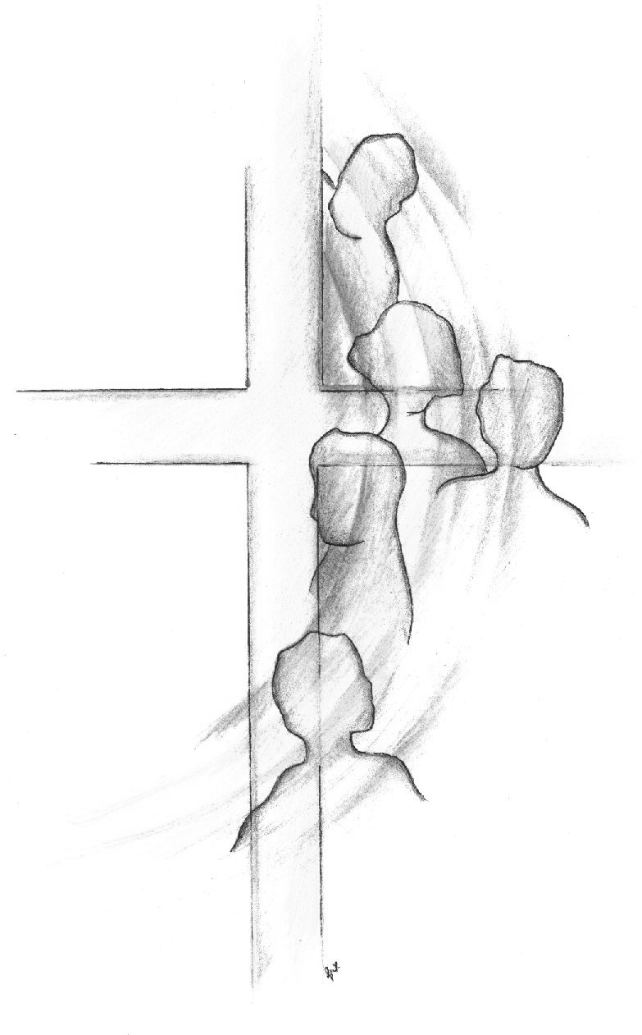
Per i Giovani

A cura del
Servizio diocesano per la Pastorale giovanile

Ambientazione
All’ingresso della chiesa ci sono dei cesti con pezzi di stoffa di diverso colore, su ciascuno dei quali è stata applicata in precedenza una frase del vangelo o di autori famosi o dei giovani stessi, che parla dell’amore come dono. Ciascuno, entrando, ne prende uno e lo tiene con sé.

Introduzione

Voce Carissimi giovani!
Quindici anni fa, al termine dell’Anno Santo della Redenzione, vi affidai una grande Croce di legno invitandovi a portarla nel mondo, come segno dell’amore del Signore Gesù per l’umanità e come annuncio che solo in Cristo morto e risorto c’è salvezza e redenzione. Da allora, sostenuta da braccia e cuori generosi, essa ha compiuto un lungo ed ininterrotto pellegrinaggio attraverso i continenti, mostrando che la Croce cammina con i giovani ed i giovani camminano con la Croce.
Attorno alla “Croce dell’Anno Santo” sono nate e si sono sviluppate le Giornate Mondiali della Gioventù, significativi “momenti di sosta” nel vostro cammino di giovani cristiani, invito continuo e pressante a fondare la vita sulla roccia che è Cristo. Come non benedire il Signore per i numerosi frutti suscitati nelle singole persone ed in tutta la Chiesa dalle Giornate Mondiali della Gioventù, che in quest’ultima parte di secolo hanno ritmato l’itinerario dei giovani credenti verso il nuovo millennio?
Questa Croce ha portato con sé la preghiera e l’impegno di milioni di giovani che in essa hanno riconosciuto il segno semplice e sacro dell’amore di Dio per l’umanità.
Cari giovani, vi invito a vivere con gioia il vostro pellegrinaggio, sapendo di dover rinvigorire la fede in Cristo per vivere la vita nuova che Egli ci ha donato.

Giovanni Paolo II
Canto iniziale

Saluto

Cel. Nel nome del Padre e del Figlio e dello Spirito Santo.
Tutti Amen.

Cel. Il Signore Gesù,
che patì per noi il supplizio della croce
e nel mistero pasquale ci fa partecipi della sua redenzione,
sia con tutti voi.
Tutti E con il tuo spirito.

Intronizzazione della Croce

Cel. Fratelli e sorelle, eleviamo la nostra preghiera
a Dio Padre di misericordia che ci ha salvato
con la beata passione del suo Figlio.
Il Signore Gesù spogliò se stesso
assumendo la condizione di servo
e facendosi obbediente fino alla morte e la morte di croce.
Cristo Signore ci ha amati fino a dare la sua vita per noi.
Accogliamo, ora, la Croce, simbolo dell’Amore più grande.

Solista Tu hai assunto la nostra umanità
e con la tua passione ci hai aperto la via della salvezza.
Fa’ che, uniti a te sulla croce,
con te moriamo per vivere della tua stessa vita.

Tutti Siamo qui, sotto la stessa luce,
sotto la sua croce, cantando ad una voce:
Emmanuel, Emmanuel, Emmanuel,
Emmanuel, Emmauel.

Solista Tu hai esortato i tuoi discepoli
a portare ogni giorno la propria croce.
Aiutaci a seguire te, mite e paziente,
per contemplare un giorno la tua gloria.
Tutti Siamo qui, sotto la stessa luce, …

Solista Tu sulla via del Calvario
non hai rifiutato l'aiuto del Cireneo,
che portò sulle spalle il legno della croce.
Rendi anche noi capaci di consolare
e sostenere i nostri fratelli.

Tutti Siamo qui, sotto la stessa luce, …

Solista Tu sulla croce hai riconciliato il cielo e la terra.
Ricongiungi a te tutti gli uomini,
perché vinta ogni divisione
si formi un unico ovile con te unico Pastore.

Tutti Siamo qui, sotto la stessa luce, …

Solista Tu hai portato il peso del dolore
per recare sollievo agli affaticati e agli oppressi.
Insegnaci la sapienza della croce,
perché partecipando alla tua passione sulla terra,
possiamo esultare nella rivelazione della tua gloria.

Tutti Siamo qui, sotto la stessa luce, …

Cel. Padre mio, io mi abbandono a te,
fa’ di me ciò che ti piace.
Qualunque cosa tu faccia di me, ti ringrazio.
Sono pronto a tutto, accetto tutto,
purché la tua volontà si compia in me
e in tutte le tue creature.
Non desidero niente altro, Dio mio;
rimetto l’anima mia nelle tue mani
te la dono, Dio mio,
con tutto l’amore del mio cuore,
perché ti amo.
Ed è per me un’esigenza d’amore il donarmi,
il rimettermi nelle tue mani, senza misura,
con una confidenza infinita,
poiché Tu sei il Padre mio.
Tutti Amen.

Seduti

Ascolto
Lettore Dal Vangelo secondo Giovanni (3, 13-21)
Gesù disse a Nicodemo: “Nessuno è mai salito al cielo, se non colui che è disceso dal cielo, il Figlio dell’uomo. E come Mosè innalzò il serpente nel deserto, così bisogna che sia innalzato il Figlio dell’uomo, perché chiunque crede in lui abbia la vita eterna. Dio infatti ha tanto amato il mondo da dare il Figlio unigenito, perché chiunque crede in lui non vada perduto, ma abbia la vita eterna. Dio, infatti, non ha mandato il Figlio nel mondo per condannare il mondo, ma perché il mondo sia salvato per mezzo di lui. Chi crede in lui non è condannato; ma chi non crede è già stato condannato, perché non ha creduto nel nome dell’unigenito Figlio di Dio. E il giudizio è questo: la luce è venuta nel mondo, ma gli uomini hanno amato più le tenebre che la luce, perché le loro opere erano malvagie. Chiunque infatti fa il male, odia la luce, e non viene alla luce perché le sue opere non vengano riprovate. Invece chi fa la verità viene verso la luce, perché appaia chiaramente che le sue opere sono state fatte in Dio”.
Segni della Vita
Mentre si esegue o si ascolta un sottofondo musicale, vengono deposte ai piedi della Croce alcune brocche d’acqua e alcune lampade. Si potrebbe proiettare il video che presenta Chiara Luce (http://youtu.be/Iqsb_wqReaw; http://youtu.be/Ay9avRIvmlQ). E’ possibile realizzare tutto questo momento anche con una danza.

meditazione
“Prenda la sua croce ...”
Strane e uniche queste parole. E anche queste, come le altre parole di Gesù, hanno qualcosa di quella luce che il mondo non conosce. Sono così luminose che gli occhi spenti degli uomini, e anche dei cristiani languidi, restano abbagliati, e quindi accecati. Forse nessuna cosa è più enigmatica della croce, più difficile a capire; non penetra nella testa e nel cuore degli uomini. Non entra perché non è compresa. perché siamo spesso diventati cristiani di nome, appena battezzati, forse praticanti, ma immensamente lontani da come ci vorrebbe Gesù. Si sente parlare della croce a Quaresima, si bacia il Venerdì santo, si appende nelle aule. Essa sigilla col suo segno alcune nostre azioni; ma non è capita. E forse tutto l’errore sta qui: che nel mondo non è capito l’amore.
Amore è la parola più bella, ma la più deformata, la più deturpata. E’ l’essenza di Dio, è la vita dei figli di Dio, è il respiro del cristiano, ed è diventata patrimonio, monopolio del mondo; è sulle labbra di quelli che non avrebbero diritto di nominarla. Certo, nel mondo, non tutto l’amore è così: c’è ancora il sentimento materno, ad esempio, che nobilita - perché misto al dolore – l’amore; c’è l’amore fraterno, l’amore nuziale, l’amore filiale, buono, sano, orma, magari inconscia, dell’Amore del Padre creatore del tutto.
Ma quello che non è capito è l’amore per eccellenza: è intendere Dio, che ci ha fatti, è sceso fra noi come uomo tra gli uomini, è vissuto con noi, è rimasto con noi e s’è lasciato inchiodare sulla croce per noi: per salvarci. E’ troppo alto, troppo bello, troppo divino, troppo poco umano, troppo sanguinoso, doloroso, acuto per essere capito. Forse attraverso l’amore materno qualcosa s’intende, perché l’amore di una madre non è solo carezze, baci; è soprattutto sacrificio. Così Gesù: l’amore l’ha spinto alla croce, che da molti è ritenuta pazzia.
Ma solo quella follia ha salvato l’umanità, ha plasmato i santi. I santi infatti sono uomini capaci di capire la croce.
Uomini che, seguendo Gesù, l’Uomo-Dio, hanno raccolto la croce di ogni giorno come la cosa più preziosa della terra, l’hanno alle volte brandita come un’arma diventando soldati di Dio; l’hanno amata tutta la loro vita e hanno conosciuto ed esperimentato che la croce è la chiave, l’unica chiave che apre un tesoro, il tesoro. Apre piano piano le anime alla comunione di Dio. E cosi, attraverso l’uomo, Dio si riaffaccia sul mondo, e ripete - sia pur in modo infinitamente inferiore, ma simile - le azioni che fece un giorno Lui quando, uomo tra gli uomini, benediceva chi lo malediceva, perdonava chi lo insultava, salvava, guariva, predicava parole dal Cielo, saziava affamati, fondava sull’amore una nuova società, mostrava la potenza di Colui che l’aveva mandato. Insomma la croce è quello strumento necessario per cui il divino penetra nell’umano e l’uomo partecipa con più pienezza alla vita di Dio, elevandosi dal regno di questo mondo al Regno dei Cieli.
Ma occorre “prendere la propria croce ...”, svegliarsi al mattino in attesa di essa, sapendo che solo per suo mezzo arrivano a noi quei doni che il mondo non conosce, quella pace, quel gaudio, quella conoscenza di cose celesti, ignote ai più. La croce ... cosa tanto comune. Così fedele, che non manca all’appuntamento di nessun giorno. Basterebbe raccoglierla per farsi santi. La croce, emblema del cristiano, che il mondo non vuole perché crede, fuggendola, di fuggire al dolore, e non sa che essa spalanca l’anima di chi l’ha capita sul regno della Luce e dell’Amore: quell’Amore che il mondo tanto cerca, ma non ha.
Chiara Lubich
Omelia
o Testimonianza di una Carità vissuta

Adorazione della Croce
Adagiata la Croce a terra, sul presbiterio o al centro della chiesa, ognuno si avvicina ad essa e compie un gesto di adorazione; poi infonde dell’incenso in un braciere, mentre si alternano canti/canoni a tempi di silenzio.

Preghiera

Tutti O croce, memoria luminosa dell’amore di Cristo.
Amore grande, infinito, fino alla morte.
Amore fedele, più forte della morte.
O croce, sei spoglia ormai della tua pesantezza,
vuota come la tomba che non ha trattenuto Cristo.
Segno prezioso di speranza,
Croce a noi ti offri
per far rifiorire il mondo di nuova primavera.
Accogli la nostra lode
e il nostro impegno generoso per i fratelli.
Rinati dalla stessa acqua,
apriamo le nostre corolle
per decorare il mondo come variopinti fiori.
Un dono diverso dall’altro,
ma tutti insieme esplosione di colori
per dire la gioia della risurrezione.
Il mondo che soffre e attende salvezza
si colori di nuova primavera, di speranza e di pace.
Ave o Croce, unica speranza,
accresci ai fedeli la grazia, ottieni a tutti la pace.

Voce Amare Dio con tutta l’anima è vivere una fede
che orienta anche le scelte difficili
che siamo chiamati a compiere.
Lo sguardo verso la croce orienta l’impegno nella carità,
insegnandoci ad avere gli occhi fissi sul crocifisso
e le mani tese verso i fratelli. (Francesco Cacucci)

Segno
Durante il canto, ciascuno, tenendo il pezzo di stoffa nella mano, si avvicina a un altro e glielo consegna. Si può ripetere il gesto più volte.

Orazione finale

Cel. Spirito Santo, dono del Cristo morente,
fa' che la Chiesa dimostri di averti ereditato davvero.
Trattienila ai piedi di tutte le croci.
Quelle dei singoli e quelle dei popoli.
Ispirale parole e silenzi,
perché sappia dare significato al dolore degli uomini.
Rendila protagonista infaticabile di deposizione dal patibolo,
perché i corpi schiodati dei sofferenti
trovino pace sulle sue ginocchia di madre.
In quei momenti poni sulle sue labbra canzoni di speranza.
E donale di non arrossire mai della Croce,
ma di guardare ad essa come all'antenna della sua nave,
le cui vele tu gonfi di brezza e spingi con fiducia lontano.
Per Cristo nostro Signore.
Tutti Amen.

Mandato

Cel. Giovani, la vita giocatevela bene,
perché vi capita di viverla una volta soltanto.
Non bruciatela!
Tutti Amen.

Cel. Giovani, mettete la vostra vita al servizio degli altri.
Così non la perdete.
Perderete il sonno, il denaro, la quiete, la salute,
ma non perderete la vita.
Tutti Amen.

Cel. Giovani, possiate essere capaci di amare
a tal punto che il cuore vi faccia male.
Coltivate la bellezza del vostro sguardo,
abbiate cura del volto dell’altro,
custodite la natura,
intuite la presenza di Dio in tutte le cose e nella storia.
Tutti Amen.

Cel. E la benedizione di Dio onnipotente,
Padre e Figlio e Spirito Santo,
discenda su di voi e con voi rimanga sempre.
Tutti Amen.

Cel. Andate e annunciate a tutti
che solo in Cristo c’è salvezza e redenzione.
Tutti Rendiamo grazie a Dio.

Canto finale

Laddove fosse possibile, l’adorazione può prolungarsi per l’intera notte, oppure fino a mezzanotte. Inoltre, può essere l’occasione per avvicinare i “lontani”, donando loro il pezzo di stoffa con la frase e invitarli a entrare in chiesa per un momento di silenzio o colloquio o confessione con un presbitero.

© Ufficio Liturgico Diocesano – Ufficio Diocesano per la Pastorale Giovanile

